【管理护航】反诈知识进校园·筑牢学子安全线——“蓝马甲金融安全及反诈知识进校园”活动启动仪式圆满结束时间：2022-05-28
为了进一步强化大学生防范金融诈骗的意识，引导树立健康金融理念，增强反诈和法律观念，由湖北省委网信办、湖北省公安厅、湖北省地方金融监督管理局、中国人民银行武汉分行、中国银行保险监督管理委员会湖北监管局主办，荆楚网、蓝马甲行动共同承办的“蓝马甲金融安全及反诈知识进校园”系列活动于湖北省公安厅反电诈中心正式启动，安全协会、安全应急学院学生会权益部、中国应急管理研究中心研究生党支部共同承办武汉理工大学分会场。学院团委书记张缔老师、各年级防诈联络员和各班防诈宣传员于玉成楼605教室观看仪式直播并参与分会场议程。
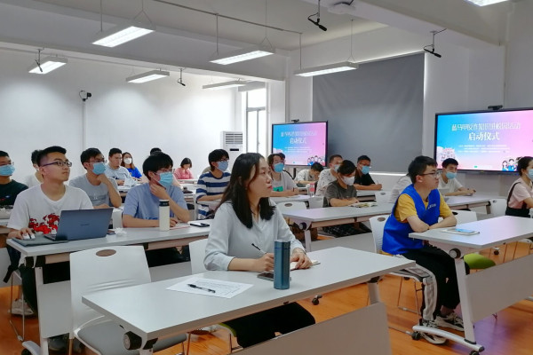
活动伊始，荆楚网董事长熊爱玲等五部门相关负责人发表了讲话，总结了过去湖北省开展的防诈反诈活动情况，介绍了“蓝马甲行动”的初衷与意义。讲话中强调，加强学子金融安全知识，提高大学生的反诈意识和法律意识，是守护大学生钱袋子安全工作的重点。
在接下来的“民警专家分享”环节，陈婷警官、韩云警官和李堃警官作为活动特别嘉宾在直播间与同学们进行了互动。警官们结合实际案例带领同学们学习了当下流行的五种诈骗手段，来自安全协会的蓝马甲志愿者陈燚鹏同学作为武汉理工大学代表向警官们提出“大学生平时应该如何加强反诈防范？”，警官们深入细致地解答了同学们提出的疑问，活动全程干货满满。
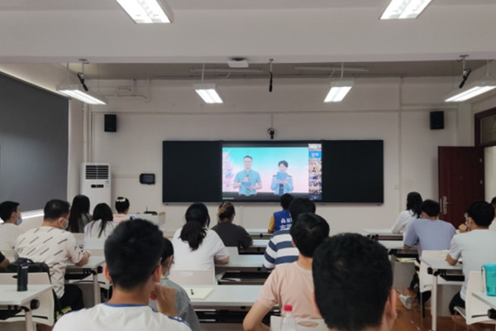
活动最后，来自中国应急管理研究中心研究生党支部的蓝马甲志愿者吕倩同学为现场同学带来了防诈知识科普。她深入浅出地展现了诈骗案件的常见套路和核心原因，结合丰富的实际案例分析了五种高发的骗局类型，并针对不同诈骗类型给出了相应的防范建议。通过她的介绍解读，同学们很好地理解了当下流行诈骗手段的原理和应对方法。至此，本次“蓝马甲金融安全及反诈知识进校园”系列活动启动仪式圆满结束。
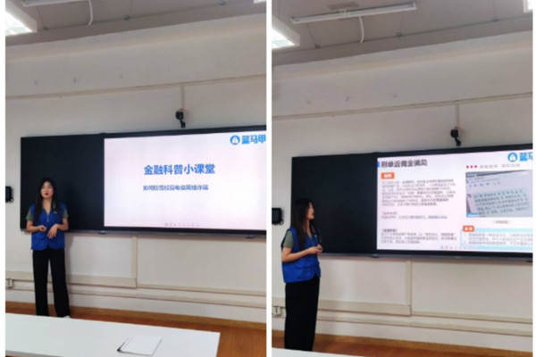
此次的启动仪式为后期反诈活动的深入开展奠定了扎实基础，让同学们学会了如何在生活中维护好自身利益，更好地防范诈骗陷阱。“蓝马甲金融安全及反诈知识进校园”活动还将在我校开展一系列师生喜闻乐见的趣味科普活动，共同营造安全和谐的“无诈校园”。
通讯员：胡洋 王思溢 审核：张缔

